[小鼠“原地待命”14天？中国药科大学药学院Nature子刊论文惹争议](https://mp.weixin.qq.com/s?__biz=MzkyNzY3NzY3Nw==&mid=2247499745&idx=2&sn=afd73c86e3169b738d977d4a8277d7f7&chksm=c33b209d730db3d917464c16e05fce039cc1b311e07dfdf7844a362f072885daab9e56adf28d&scene=126&sessionid=1742747573)

[学术深瞳](javascript:void(0);)2025-03-20 08:55:31广东

近日，发表于《Nature Communications》期刊的研究**‘Mild photothermal therapy potentiates anti-PD-L1 treatment for immunologically cold tumors via an all-in-one and all-in-control strategy’温和光热疗法通过一体化策略增强抗PD-L1治疗对免疫冷肿瘤的效果**（doi: 10.1038/s41467-019-12771-9 ）因实验图像问题引发质疑。该研究由Liping Huang、Yanan Li、Yunai Du、Yiyi Zhang、Xiuxia Wang、Yuan Ding、Xiangliang Yang、Fanling Meng、**Jiasheng Tu**（通讯作者）、**Liang Luo**（通讯作者）和**Chunmeng Sun**（通讯作者）共同完成，通讯作者Chunmeng Sun和Jiasheng Tu单位为中国药科大学药学院药剂学系，药用辅料与仿制药研究开发与评价中心，通讯作者Liang Luo单位为华中科技大学生命科学与技术学院。

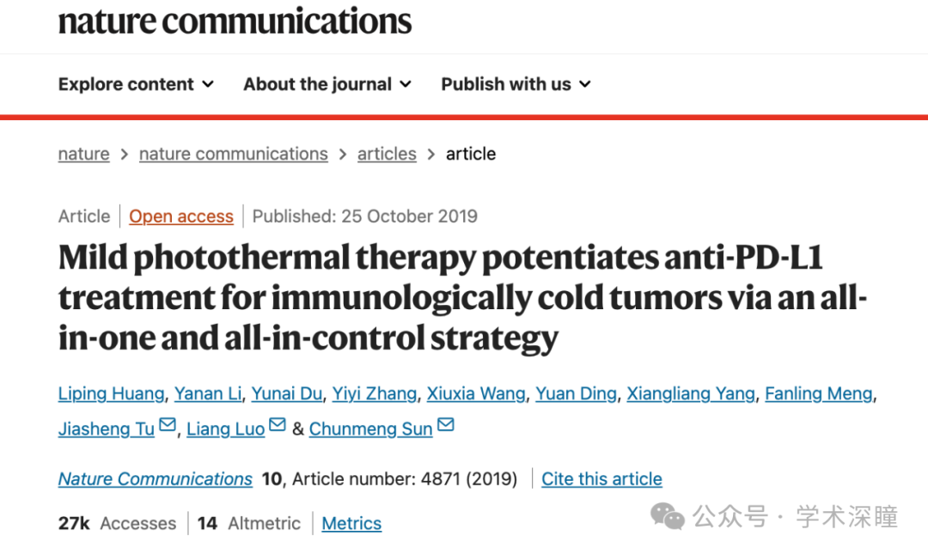

**2025年3月评论人Sholto David指出本文存在图像重复：**

图 2f：本应间隔 14 天拍摄的小鼠图像之间却出乎意料地相似。作者能否再检查一下？这只小鼠似乎在两周内根本没有移动过。我添加了蓝色形状来显示我的意思。拉伸略有不同。

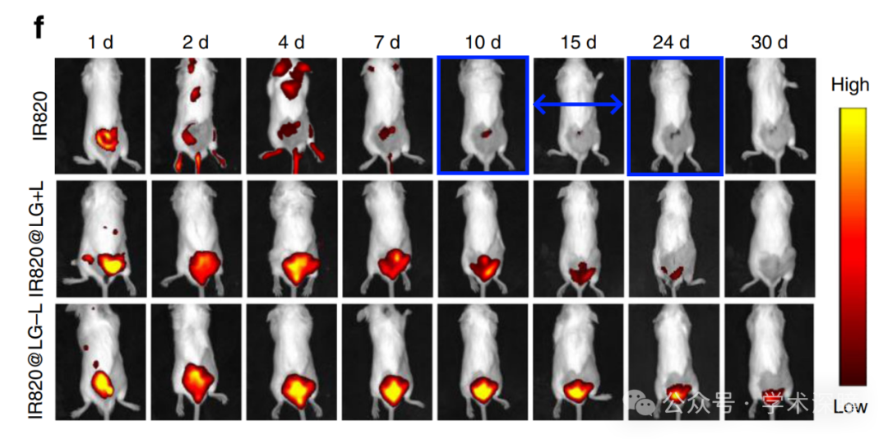

消息来源：

https://pubpeer.com/publications/EBDD71FB96B54842B6EEFC54B1966F#1

如需论文查重，请联系微信号xueshushentong

[#中国药科大学](https://mp.weixin.qq.com/mp/appmsgalbum?__biz=MzkyNzY3NzY3Nw==&action=getalbum&album_id=3580879198933647364#wechat_redirect)